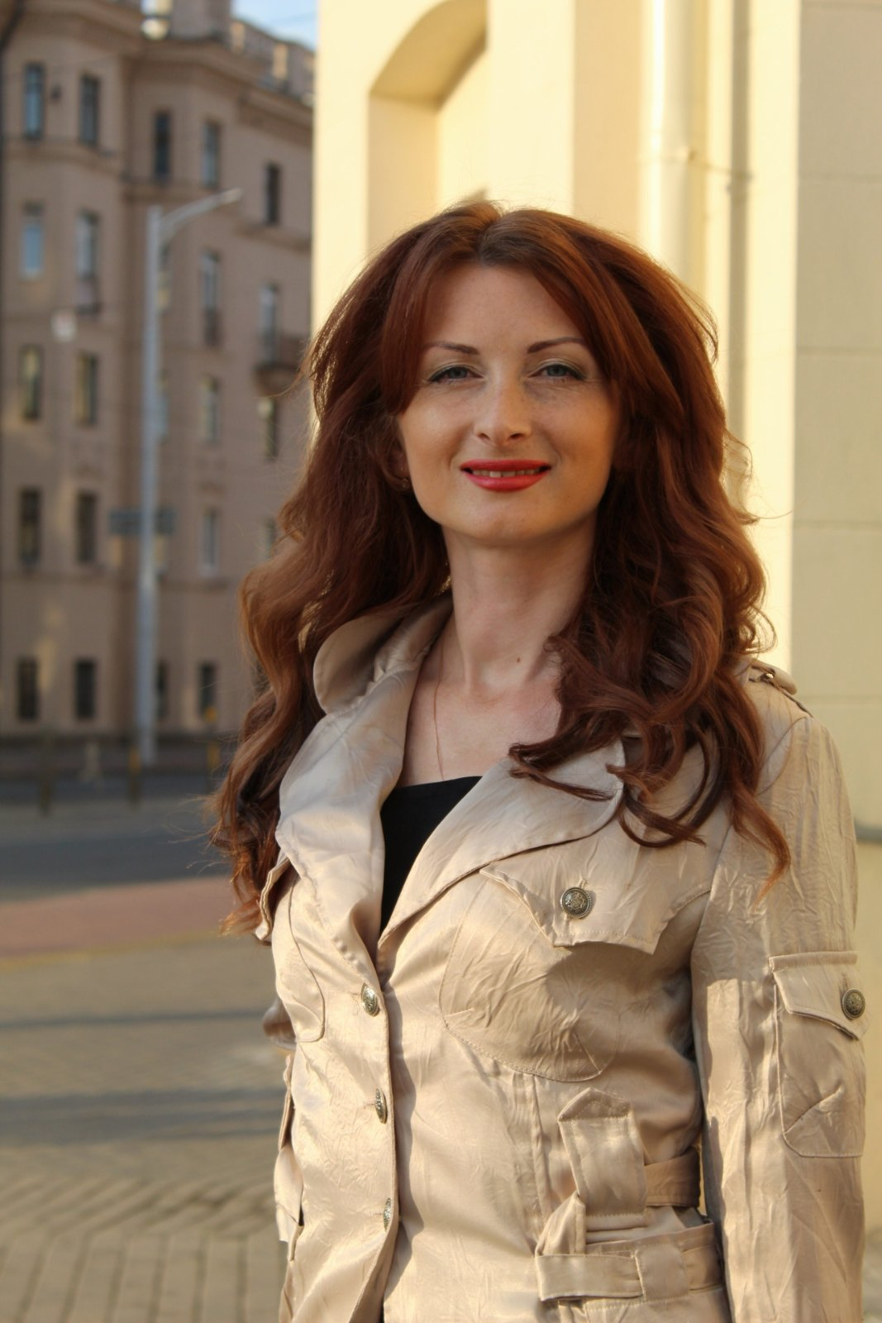 |  | Екатерина  Таргетолог
О себе  Здравствуйте, я Екатерина, таргетолог и смм-специалист. Работаю в данной сфере около года. Имеются успешные кейсы в сфере услуг (диетолог, мастер по депиляции, фотограф, художник, ремонт техники), товарном бизнесе (товары из Китая, оздоровительное оборудование), онлайн-школа английского.  🔹️Настраиваю рекламу в instagram/Facebook, vk, mytarget, tiktok  🔹️Занимаюсь упаковкой и продвижением бизнеса с нуля во всех соцсетях  🔹️Консультирую по выборе рекламной стратегии, ведению профиля, помогаю разобраться с настройками кабинета Facebook, блокировками.  Стоимость услуг: таргет 150$, комплексное продвижение 300$ в одной соцсети за 1 проект  Контактные данные  ТЕЛЕФОН:  +375291720893  ВЕБ-САЙТ:  https://taplink.cc/ekaterina_kananovich  ЭЛЕКТРОННАЯ ПОЧТА:  ekananovich88@gmail.com  Хобби  - Рисовать на планшете  - Читать короткие истории американских и английских писателей начала 20 в. |  | ОБРАЗОВАНИЕ  МГЛУ  2008 — 2013  Специальность: английский язык  ОПЫТ РАБОТЫ  С октября 2020  основные обязанности  ✔️ Создание бизнес-страницы с нуля или аудит существующей  ✔️ Анализ конурентов  ✔️ Анализ ЦА  ✔️ Создание контентной стратегии и написание постов  ✔️ Создание контент-плана для ежедневных сторис  ✔️ Подбор хэштегов и геометок  ✔️ Работа над визуалом профиля  ✔️ Создание рекламных макетов для каждого сегмента  ✔️ Помощь в создании или настройке рекламного кабинета  ✔️ Запуск тестовой рекламной кампании  ✔️ Проведение основной рекламной кампании  ✔️ Масштабирование  ✔️ Отчетность Создание бизнес-страницы с нуля или аудит существующей  ✔️ Анализ конурентов  ✔️ Анализ ЦА  ✔️ Создание контентной стратегии и написание постов  ✔️ Создание контент-плана для ежедневных сторис  ✔️ Подбор хэштегов и геометок  ✔️ Работа над визуалом профиля  ✔️ Создание рекламных макетов для каждого сегмента  ✔️ Помощь в создании или настройке рекламного кабинета  ✔️ Запуск тестовой рекламной кампании  ✔️ Проведение основной рекламной кампании  ✔️ Масштабирование  ✔️ Отчетность

